**Her yerden bağlanmayın!**

* Eğer internet cafe, AVM gibi kablosuz (WiFi) internet erişimi sunan bir yerden internete bağlanıyorsanız, alışveriş ya da bankacılık işlemlerini yapmayın.



**Oturumu kapatın!**

* Ortak kullanıma açık bilgisayarlardan internet kullanıyorsanız, bilgisayardan kalkmadan önce bütün hesaplarınızdan çıktığınızdan emin olun.

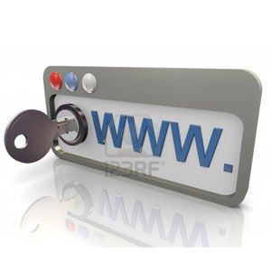

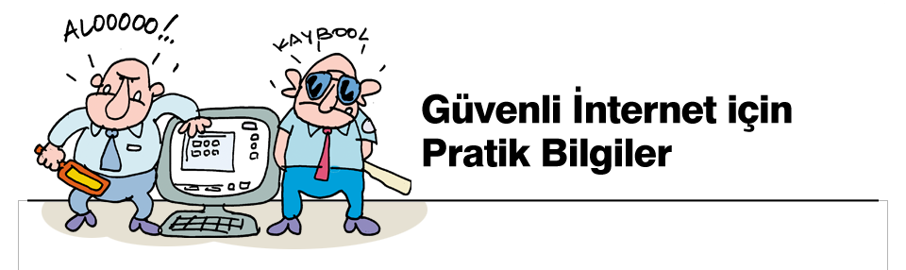

**Güvenli şifreler oluşturun!**

* Güvenli bir şifre, en az 8 karakterden oluşur.
* Büyük-küçük harfler, semboller ve sayılar kullanın.
* Tüm hesaplar için aynı şifre kullanılmamalı.
* Şifre düzenli olarak değiştirilmeli.
* Kişisel bilgileri içermemeli.

**Kimseye kişisel bilgilerinizi vermeyin!**

* Anne kızlık soyadı, doğum tarihi,  
  telefon numarası,adres bilgisi vb.

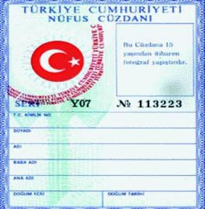

### http://www.btnet.com.tr/wp-content/uploads/2012/11/bilgisayar-aile.jpg

**Her gelen e-postayı cevaplamayın/açmayın.**

* Hırsızlar zaman zaman bankaları ya da alışveriş sitelerini taklit ederek size e posta gönderebilir, bilgilerinizi güncellemenizi isteyebilir.
* Böyle bir e-posta alırsanız, e-posta gerçek gibi görünse bile cevap vermeyin ve ilgili kurumla iletişime geçin.

**Yazılımlarınızı güncel tutun!**

* İşletim sisteminizi ve anti-virüs yazılımlarını sürekli güncel tutun.
* Bu programlar kötü niyetli kişilerin bilgisayarınıza girip bilgilerinizi ele geçirmesini engeller.
* Güncelleme yaptığınızda ilgili yazılımdaki güvenlik açıklarını kapatmış ve böylece izinsiz girişleri engellemiş olursunuz.

# **Çocuk ve Aile Profilleri** İnternet kullanıcılarının günlük gereksinimlerini karşılamaktadır.

# Psikoloji, pedagoji, sosyoloji ve hukuk alanlarında uzman akademisyenlerin bulunduğu bir kurul tarafından Çocuk ve Aile Profillerine ait kriterler tespit edilmektedir.

* **Çocuk Profili:** Çocuk profili, içeriği uzmanlarca belirlenen kriterlere uygun sitelerden oluşmaktadır.
* **Aile Profilinde**
* Kumar, intihara yönlendirme
* çocukların cinsel istismarı
* uyuşturucu ve uyarıcı madde kullanımını kolaylaştırma
* Sağlık için tehlikeli madde temini
* Fuhuş, müstehcenlik
* Irkçılık, ayrımcılık, nefret, terör, şiddet görüntüleri
* Kan ve şiddet içeren dövüş sporları, hayvan dövüşleri
* Dolandırıcılık, zararlı yazılım vb.
* içerikleri barındıran web siteleri **BULUNMAMAKTADIR.**

**GÜVENLİ İNTERNET HİZMETİ NEDİR?**

**GÜVENLİ İNTERNET KULLANIMI**

**ÖĞRETMEN BROŞÜRÜ**

‘’Güvenli İnternet Hizmeti, bireysel abonelere İnternet servis sağlayıcıları tarafından ücretsiz olarak sunulan ve İnternetteki muhtemel zararlı içeriklerden sizi ve ailenizi koruyan alternatif bir İnternet erişim hizmetidir.’’

* Ücretsizdir.
* Hızlıdır, bilgisayarınızı yavaşlatmaz.
* Kolaydır, program kurmanıza gerek yoktur.
* İki farklı profil seçeneği sunar.
  + Çocuk Profili
  + Aile Profili





